Перечень учебников на 2022– 2023 учебный год
МБОУ лицея имени генерал-майора Хисматулина В.И.
для средних и старших классов.

Русский язык
№ п/п | Класс | Автор | Название учебника
1. | 5 класс | Ладыженская Т.А., Баранов М.Т., Тростенцова Л.А. и др. | Русский язык. 5 класс. ФГОС  Рекомендовано Министерством образования и науки РФ. М.: «Просвещение» | 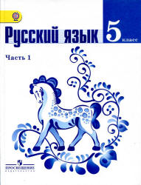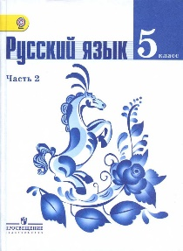
2 | 5 класс | Александрова О.М.,Загоровская О.В., Богданов С.И., Вербицкая Л.А., Гостева Ю.Н., Добротина И.Н., Нарушевич А.Г., Казакова Е.И., Васильевых И.П. | Русский родной язык. 5 класс. Учебное пособие.  М. «Просвещение» | 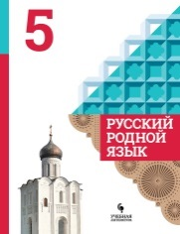
3. | 6 класс | Баранов М.Т., Ладыженская Т.А., Тростенцова Л.А. и др. | Русский язык. 6 класс. ФГОС  Рекомендовано Министерством образования и науки РФ  М.: Просвещение» | 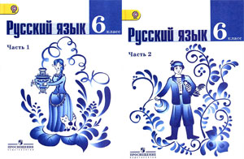
4. | 6 класс | Александрова О.М.,Загоровская О.В., Богданов С.И., Вербицкая Л.А., Гостева Ю.Н., Добротина И.Н., Нарушевич А.Г., Казакова Е.И., Васильевых И.П. | Русский родной язык. 6 класс. Учебное пособие.  М. «Просвещение» | 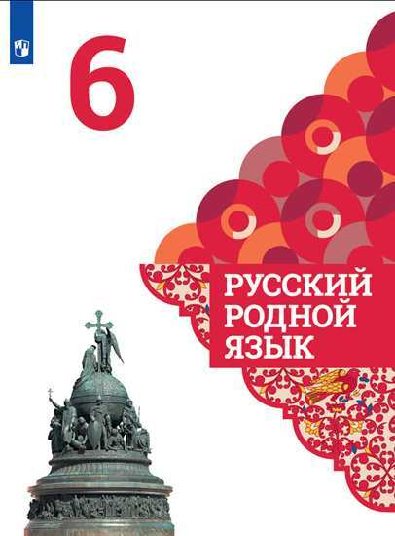
5. | 7 класс | Баранов М.Т., Ладыженская Т.А., Тростенцова Л.А. и др. | Русский язык. 7 класс. ФГОС  Рекомендовано Министерством образования и науки РФ.  М.: «Просвещение» | 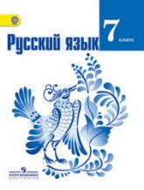
6. | 7 класс | Александрова О.М.,Загоровская О.В., Богданов С.И., Вербицкая Л.А., Гостева Ю.Н., Добротина И.Н., Нарушевич А.Г., Казакова Е.И., Васильевых И.П. | Русский родной язык. 7 класс. Учебное пособие.  М.: «Просвещение» | 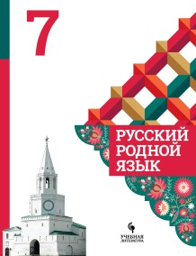
7. | 8 класс | Баранов М.Т., Ладыженская Т.А., Тростенцова Л.А. и др. | Русский язык. 8 класс. ФГОС  Рекомендовано Министерством образования и науки РФ.  М.: «Просвещение» | 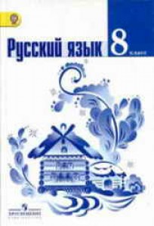
8. | 8 класс | Александрова О.М.,Загоровская О.В., Богданов С.И., Вербицкая Л.А., Гостева Ю.Н., Добротина И.Н., Нарушевич А.Г., Казакова Е.И., Васильевых И.П. | Русский родной язык. 8 класс. Учебное пособие.  М.: «Просвещение» | 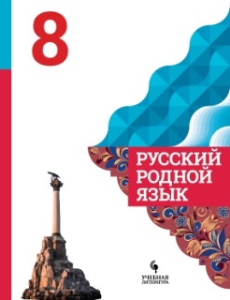
9. | 9 класс | Баранов М.Т., Ладыженская Т.А., Тростенцова Л.А. и др. | Русский язык. 9 класс. ФГОС  Рекомендовано Министерством образования и науки РФ.  М.: «Просвещение» | 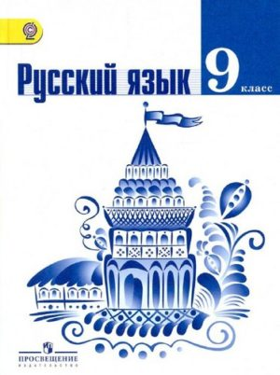
10. | 9 класс | Александрова О.М., Загоровская О.В., Богданов С.И., Вербицкая Л.А., Гостева Ю.Н., Добротина И.Н., Нарушевич А.Г., Казакова Е.И., Васильевых И.П. | Русский родной язык. 9 класс. Учебное пособие.  М.: «Просвещение» | 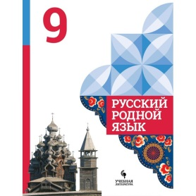
11. | 10 класс | Гусарова И.В. | Русский язык. 10 класс.  Рекомендовано Министерством образования и науки РФ.  М.: «Вентана-Граф» | 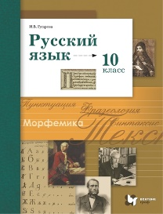
12. | 10 -11 классы | Гольцова Н.Г., Шамшин И.В., Мещерина М.А. | Русский язык.10-11классы. Ч.1,2.  М.: «Просвещение» | 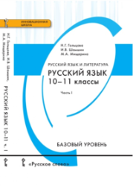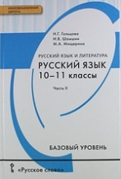
13. | 11 класс | Гусарова И.В. | Русский язык. 11 класс.  Рекомендовано Министерством образования и науки РФ.  М.: «Вентана-Граф» | 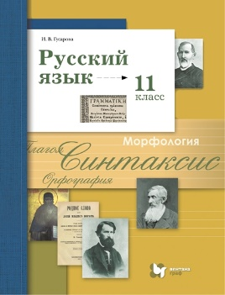
Литература
1. | 5 класс | Г.С. Меркин, Б.Г. Меркин, С.Л. Болотова | Литература. 5класс. Ч.1,2 ФГОС  Рекомендовано Министерством просвещения РФ.  М.: «Русское слово» | 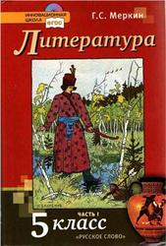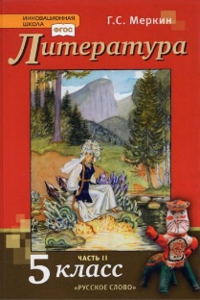
2. | 6 класс | Г.С. Меркин, Б.Г. Меркин, С.Л. Болотова | Литература. 6 класс. Ч.1,2 ФГОС Рекомендовано Министерством образования и науки РФ.  М.: «Русское слово» | 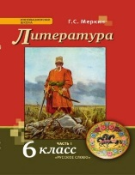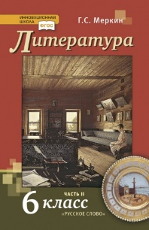
3. | 7 класс | Г.С. Меркин, Б.Г. Меркин, С.Л. Болотова | Литература.7 класс. Ч.1,2 ФГОС Рекомендовано Министерством образования и науки РФ.  М.: «Русское слово» | 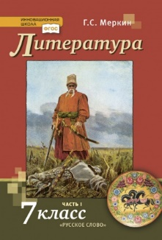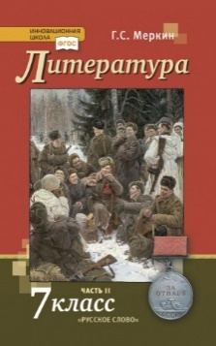
4. | 8 класс | Г.С. Меркин, Б.Г. Меркин, С.Л. Болотова | Литература. 8 класс. Ч.1,2 ФГОС  Рекомендовано Министерством просвещения РФ.  М.: «Русское слово» | 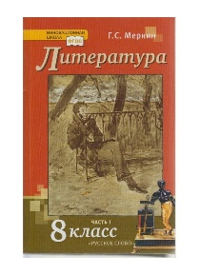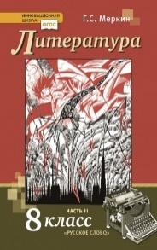
5. | 9 класс | С.А. Зинин, В.И. Сахаров, В.А. Чалмаев | Литература. 9 класс. Ч.1,2 ФГОС Рекомендовано Министерством образования и науки РФ.  М.: «Русское слово» | 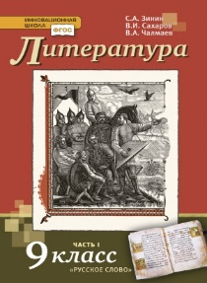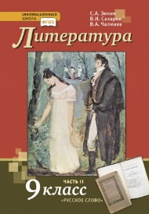
6. | 10 класс | Под редакцией В. П. Журавлева (О. Н. Михайлов, И. О. Шайтанов, В. А. Чалмаев и др.) | Литература. 10 класс. Ч.1,2 (Базовый уровень) Рекомендовано Министерством образования и науки РФ. М.: «Просвещение» | 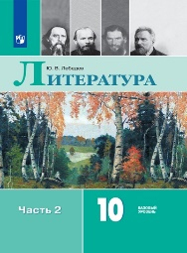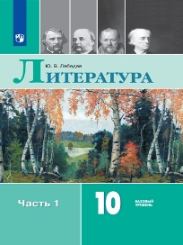
7. | 11 класс | Под редакцией В. П. Журавлева (О. Н. Михайлов, И. О. Шайтанов, В. А. Чалмаев и др.) | Литература 11 класс. Ч.1,2 (Базовый и профильный уровень) Рекомендовано Министерством образования и науки РФ.  М.: «Просвещение» | 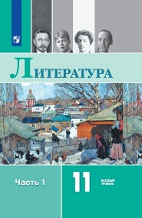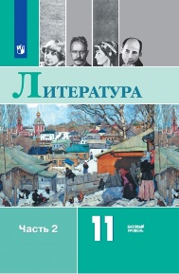
Иностранный язык
1. | 5 класс | В.П. Кузовлев, Н. М. Лапа, И. П. Костина, О. В. Дуванова, Е. В. Кузнецова | Английский язык. 5 класс, ФГОС  Рекомендовано Министерством просвещения РФ.  М.: «Просвещение» | 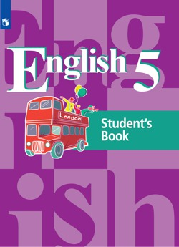
2. | 6 класс | В.П. Кузовлев, Н. М. Лапа, И. П. Костина, О. В. Дуванова, Е. В. Кузнецова | Английский язык. 6 класс, ФГОС  Рекомендовано Министерством просвещения РФ.  М.: «Просвещение» | 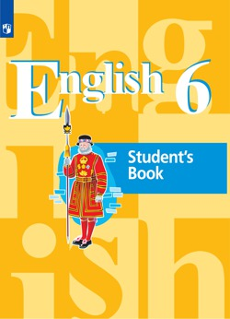
3. | 7 класс | В.П. Кузовлев, Н. М. Лапа, И. П. Костина, О. В. Дуванова, Е. В. Кузнецова | Английский язык. 7 класс, ФГОС  Рекомендовано Министерством просвещения РФ.  М.: «Просвещение» | 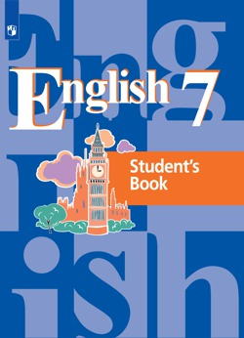
4. | 8 класс | В.П. Кузовлев, Н. М. Лапа, И. П. Костина, О. В. Дуванова, Е. В. Кузнецова | Английский язык. 7 класс, ФГОС  Рекомендовано Министерством просвещения РФ.  М.: «Просвещение» | 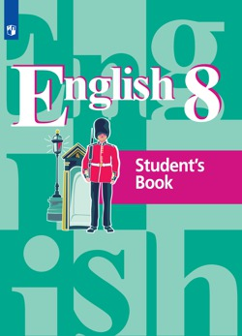
5. | 9 класс | В.П. Кузовлев, Н. М. Лапа, И. П. Костина, О. В. Дуванова, Е. В. Кузнецова | Английский язык. 7 класс, ФГОС  Рекомендовано Министерством просвещения РФ.  М.: «Просвещение» | 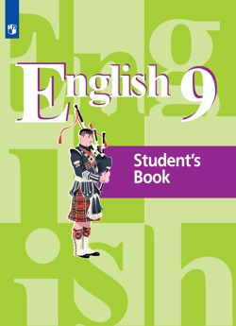
6. | 10 класс | Афанасьев О.В., Дули Д., Михеева И.В. и др. | Английский язык. 10 класс Рекомендовано Министерством образования и науки РФ.  М.: «Просвещение» | 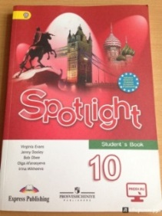
7. | 11 класс | Афанасьев О.В., Дули Д., Михеева И.В. и др. | Английский язык. 11 класс.  М.: Просвещение
Математика, Алгебра
1. | 5 класс | Мерзляк А.Г., Полонский В.Б., Якир М.С. | Математика. 5 класс, ФГОС  Рекомендовано Министерством образования и науки РФ.  М.: «Вентана-Граф» | 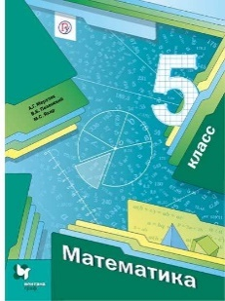
2. | 6 класс | Мерзляк А.Г., Полонский В.Б., Якир М.С. | Математика. 6 класс, ФГОС  Рекомендовано Министерством образования и науки РФ.  М.: «Вентана-Граф» | 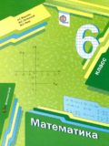
3. | 7 класс | Мерзляк А.Г., Полонский В.Б., Якир М.С./ Под ред. Подольского В.Е | Алгебра. 7 класс, ФГОС  Рекомендовано Министерством образования и науки РФ.  М.: «Вентана-Граф» | 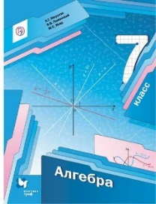
4. | 8 класс | Мерзляк А.Г., Полонский В.Б., Якир М.С./ Под ред. Подольского В.Е | Алгебра. 8 класс, ФГОС  Рекомендовано Министерством образования и науки РФ.  М.: «Вентана-Граф» | 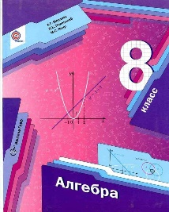
5. | 9 класс | Мерзляк А.Г., Полонский В.Б., Якир М.С./ Под ред. Подольского В.Е | Алгебра. 9 класс, ФГОС  Рекомендовано Министерством образования и науки РФ.  М.: «Вентана-Граф» | 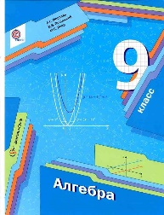
6. | 10 – 11 классы | Алимов Ш.А. и др. | Алгебра и начала математического анализа. 10-11 классы, ФГОС Рекомендовано Министерством образования и науки РФ.  М.: «Просвещение» | 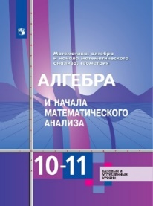
Геометрия
1. | 7-8-9 классы | Атанасян Л.С, Бутузов В.Ф., Кадомцев СБ. и др. | Геометрия. 7-9 классы, ФГОС  Рекомендовано Министерством образования и науки РФ. М.: «Просвещение» | 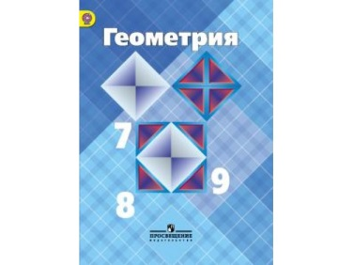
2. | 10-11 классы | Атанасян Л.С., Бутузов В.Ф., Кадомцев С.Б. и др. | Геометрия. 10-11классы  Рекомендовано Министерством просвещения РФ.  М.: «Просвещение» | 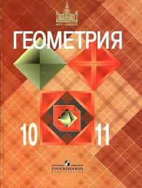
Информатика
1 | 5 класс | Босова Л.Л., Босова А.Ю. | Информатика. 5 класс Рекомендовано Министерством образования и науки РФ.  М.: «Бином» | 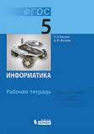
2 | 6 класс | Босова Л.Л., Босова А.Ю. | Информатика. 6 класс  Рекомендовано Министерством образования и науки РФ.  М.: «Бином» | 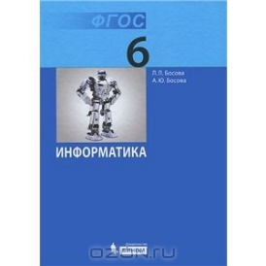
3 | 7 класс | Босова Л.Л., Босова А.Ю. | Информатика. 7 класс  Рекомендовано Министерством образования и науки РФ.  М.: «Бином» | 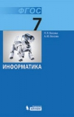
4 | 8 класс | Босова Л.Л., Босова А.Ю. | Информатика. 8 класс Рекомендовано Министерством образования и науки РФ.  М.: «Бином» | 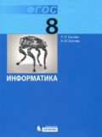
5 | 9 класс | Босова Л.Л., Босова А.Ю. | Информатика. Базовый уровень. 9 класс  Рекомендовано Министерством образования и науки РФ.  М.: «Бином» | 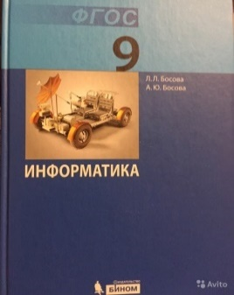
6 | 10 класс | Босова Л.Л., Босова А.Ю. | Информатика. Базовый уровень. 11 класс  М.: «Бином» | 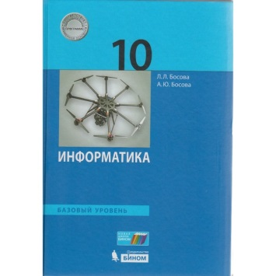
7 | 11 класс | Семакин И.Г., Хеннер Е.К., Шеина Т.Ю. | Информатика.  Базовый уровень. 11 класс  М.: «Бином» | 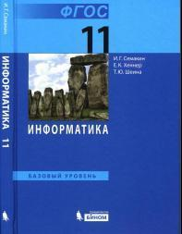
История
1. | 5 класс | Вигасин А.А., Годер Г.И., Свенцицкая И.С. | История древнего мира.  5 класс  Рекомендовано Министерством образования и науки РФ.  М.: «Просвещение» | 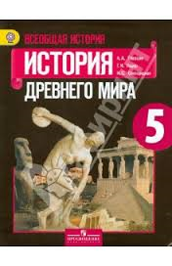
2. | 6 класс | Агибалова Е.В., Донской Г.М. | История средних веков.  6 класс  Рекомендовано Министерством образования и науки РФ.  М.: «Просвещение» | 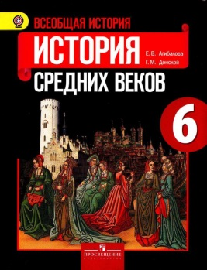
3. | 6 класс | Арсентьев Н.М., Данилов А.А, Стефанович П.С., идр./ Под ред.Торкунова А.В. | История России. 6 класс  Рекомендовано Министерством образования и науки РФ.  М.: «Просвещение» | 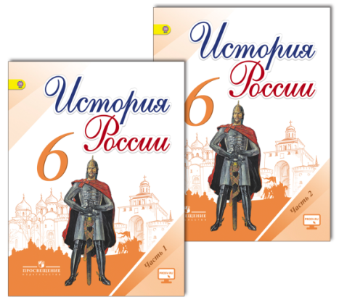
4. | 7 класс | Юдовская А.Я., Баранов П.А., Ванюшкина Л.М. | Всеобщая история. История нового века. 7 класс  Рекомендовано Министерством просвещение РФ.  М.: «Просвещение» | 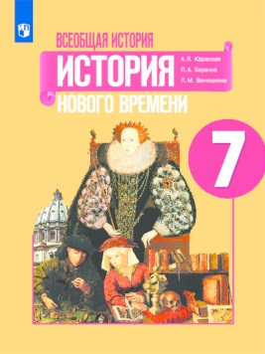
5. | 7 класс | Арсентьев Н.М., Данилов А.А., Курукин И.В., и др./Под ред. Торкунова А.В. | История России. 7класс  Рекомендовано Министерством образования и науки РФ.  М.: «Просвещение» | 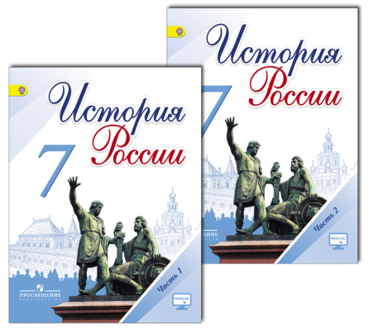
6. | 8 класс | Юдовская А.Я., Баранов П.А., Ванюшкина Л.М. | Всеобщая история. История нового времени. 8 класс, ФГОС  Рекомендовано Министерством образования и науки РФ.  М.: «Просвещение» | 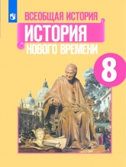
7. | 8 класс | Арсентьев Н. М., Данилов А. А., Курукин И.В. и др. | История России. 8 класс  Рекомендовано Министерством образования и науки РФ.  М.: «Просвещение» | 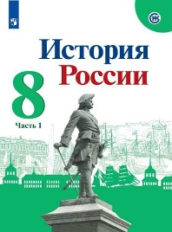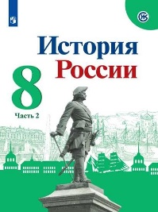
8. | 9 класс | Юдовская А.Я., Баранов П.А., Ванюшкина Л.М. /Под ред. Искендерова А.А. | Всеобщая история. Новейшая история. 9 класс  Рекомендовано Министерством образования и науки РФ.  М.: «Просвещение» | 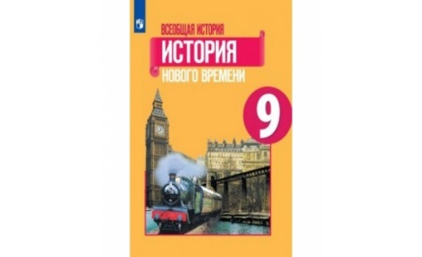
9. | 9 класс | Арсентьев Н. М., Данилов А. А., Левандовский А. А. и др./под ред. Торкунова А.В. | История России. 9 класс. Ч.1,2.  Рекомендовано Министерством образования и науки РФ.  М.: «Просвещение» | 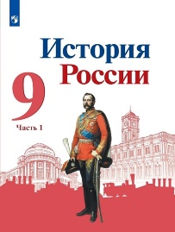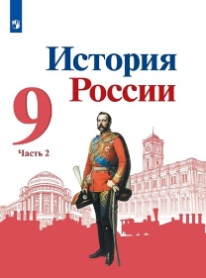
10. | 10 класс | Сороко-Цюпа О.С., Сороко-Цюпа А.О. /Под ред. Чубарьяна А.О. | История. Всеобщая история. Новейшая история. 10 класс. Учебное пособие.  (базовый и углубленный уровни)  М.: «Просвещение» | 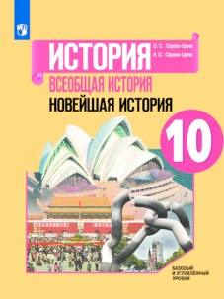
11. | 10 класс | Горинов М.М., Данилов А.А., Косулина Л.Г. и джр. /Под ред. Торкунова А.В. | История России. 10 класс. Ч.1,2,3. Учебное пособие. Базовый и углубленный уровни.  М.: «Просвещение» | 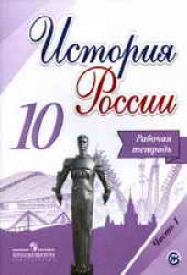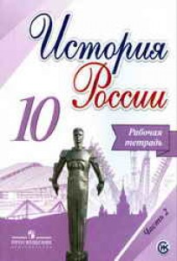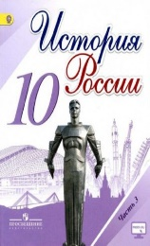
12. | 11 класс | Сороко-Цюпа О.С., Сороко-Цюпа А.О. /Под ред. Чубарьяна А.О. | Всеобщая история. Новейшая история. 11 класс. Базовый и углублённый уровни.  М.: «Просвещение» | 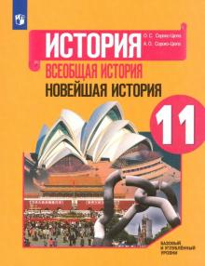
13. | 11 класс | Данилов А. А., Торкунов А. В., Хлевнюк О. В. и др. / Под ред. Торкунова А. В. | История. История России 1946 г - начало XXI века. 11 класс. Базовый уровень. Ч. 1,2.  М.: «Просвещение» | 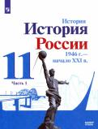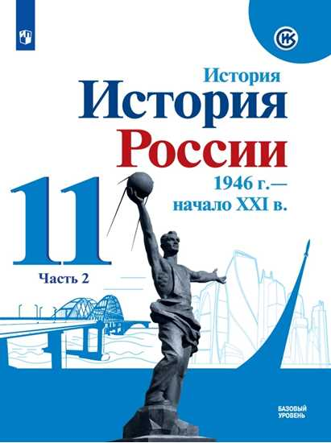
Обществознание. Право
1. | 6 класс | Боголюбов Л.Н., Виноградова Н.Ф., Городецкая Н.И. и др. | Обществознание. 6 класс, ФГОС  Рекомендовано Министерством образования и науки РФ.  М.: «Просвещение» | 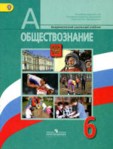
2. | 7 класс | Боголюбов Л.Н., Городецкая Н.И., Иванова Л.Ф. и др. | Обществознание. 7 класс, ФГОС Рекомендовано Министерством образования и науки РФ.  М.: «Просвещение» | 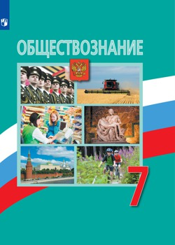
3. | 8 класс | Боголюбов Л.Н., Городецкая Н.И., Иванова Л.Ф. и др./Под ред. Боголюбова Л.Н., Городецкой Н.И. | Обществознание. 8 класс, ФГОС  Рекомендовано Министерством образования и науки РФ.  М.: «Просвещение» | 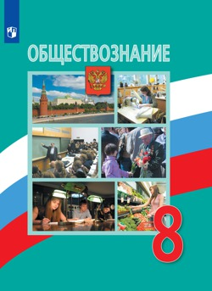
4. | 9 класс | Боголюбов Л.Н., Матвеев А.И., Жильцова Е.И. и др./Под ред. Боголюбова Л.Н., Матвеева А.И. | Обществознание. 9 класс,  Рекомендовано Министерством образования и науки РФ.  М.: «Просвещение» | 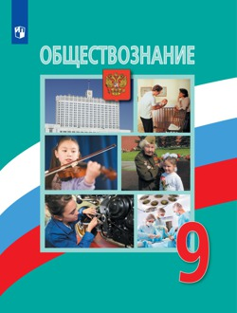
5. | 10 класс | Боголюбов Л.Н., Аверьянов Ю.И., Белявский А.В. и др. /Под ред. Боголюбова Л.Н. | Обществознание. 10 класс, (Базовый уровень)  Рекомендовано Министерством просвещения РФ.  М.: «Просвещение» | 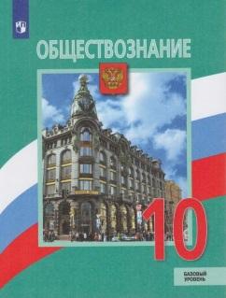
6. | 11 класс | Боголюбов Л.Н., Городецкая Н.И., Матвеев А.И.  /Под ред. Боголюбова Л.Н. | Обществознание. 11класс. (Базовый уровень)  Рекомендовано Министерством образования и науки РФ.  М.: «Просвещение» | 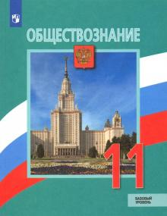
7. | 10-11 классы | Никитин А.Ф., Никитина Т.И. | Право 10-11 классы. Базовый и углубленный уровни  Рекомендовано Министерством образования и науки РФ. | 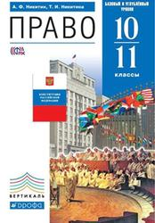
География
1. | 5-6 классы | Алексеев А.И., Николина В.В., Липкина Е.К. и др. | География. 5-6 классы. (Полярная звезда)  М.: «Просвещение» | 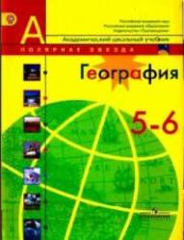
2. | 7 класс | Алексеев А.И., Николина В.В., Липкина Е.К. и др. | География. 7 класс. (Полярная звезда)  Рекомендовано  Министерством просвещения РФ.  М.: «Просвещение» | 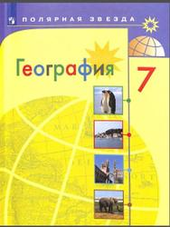
3. | 8 класс | Алексеев А.И., Николина В.В., Липкина Е.К. и др. | География. 8 класс. (Полярная звезда). Рекомендовано  Министерством просвещения РФ.  М.: «Просвещение» | 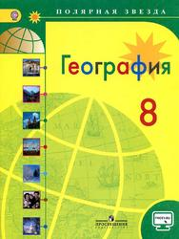
4. | 9 класс | Алексеев А.И., Николина В.В., Липкина Е.К. и др. | География. 9 класс.  Рекомендовано  Министерством просвещения РФ.  М.: «Просвещение» | 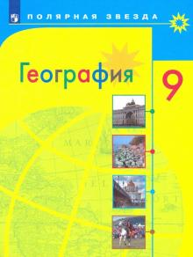
5. | 9-класс | Е.М. Домогацких, Н.И. Алексеевский, Н.Н. Клюев | География. 9 класс.  Рекомендовано  Министерством просвещения РФ.  М.: «Русское слово» | 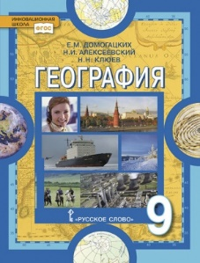
6. | 10-11 классы |  | География. 10-11 класс.  Рекомендовано  Министерством просвещения РФ.  М.: «Просвещение» | 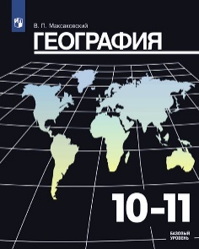
Биология
1 | 5 класс | Пономарёва И.Н., Николаев И.В., Корнилова О.А. / Под ред. Пономарёвой И.Н. | Биология. 5 класс.  М.: «Вентана-Граф» | 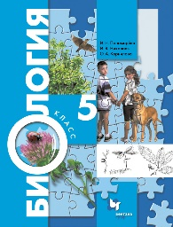
2 | 6 класс | Пономарёва И.Н., Николаев И.В., Корнилова О.А. / Под ред. Пономарёвой И.Н. | Биология. 6 класс.  Рекомендовано Министерством образования и науки РФ.  М.: «Вентана-Граф» | 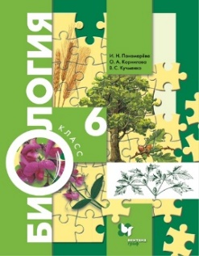
3 | 7 класс | Константинов В.М., Бабенко В.Г., Кучменко В.С. | Биология. 7 класс,  Рекомендовано Министерством образования и науки РФ.  М.: «Вентана-Граф» | 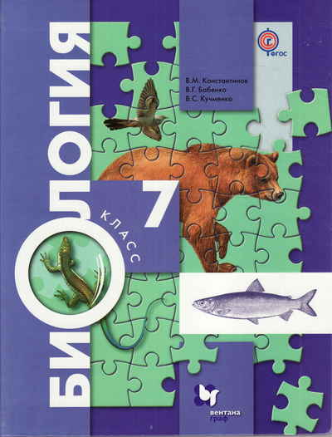
4 | 8 класс | Драгомилов А.Г., Маш Р.Д. | Биология. 8 класс, ФГОС  Рекомендовано Министерством образования и науки РФ.  М.: «Вентана-Граф» | 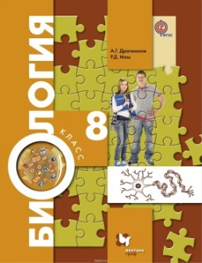
5 | 8 класс | Константинов В.М., Бабенко В.Г., Кучменко В.С. /Под ред. Бабенко В.Г. | Биология. 8 класс, ФГОС  Рекомендовано Министерством образования и науки РФ.  М.: «Вентана-Граф» | 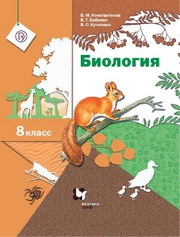
6 | 9 класс | Пономарева И.Н., Чернова Н.М., Корнилова О.А. | Биология. 9 класс.  Рекомендовано Министерством образования и науки РФ.  М.: «Вентана-Граф» | 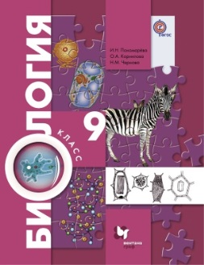
7 | 9 класс | Драгомилов А. Г., Маш Р.Д. | Биология. 9 класс, ФГОС  Рекомендовано Министерством образования и науки РФ.  М.: «Вентана-Граф» | 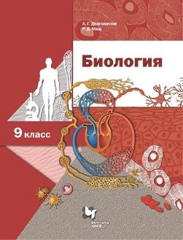
8 | 10 класс | В.И. Сивоглазов, И.Б. Агафонова, Е.Т. Захарова | Биология. 10 класс.  Рекомендовано Министерством образования и науки РФ. Базовый уровень.  М.: «Дрофа» | 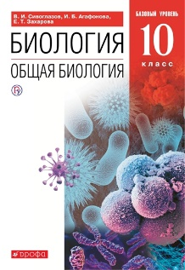
9 | 10 класс | В.И.Сивоглазов, И.Б. Агафонова, Е.Т. Захарова | Биология. 11 класс  Рекомендовано Министерством образования и науки РФ. Базовый уровень.  М.: «Дрофа» | 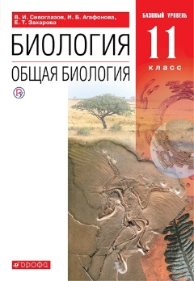

Физика
1 | 7 класс | Перышкин А.В. | Физика. 7 класс  Рекомендовано Министерством образования и науки РФ.  М.: «Дрофа» | 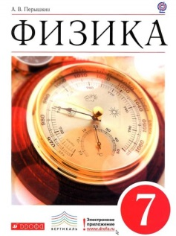
2 | 8 класс | Перышкин А.В., Иванов А.И. | Физика. 8 класс, ФГОС  Рекомендовано Министерством образования и науки РФ.  М.: «Просвещение» | 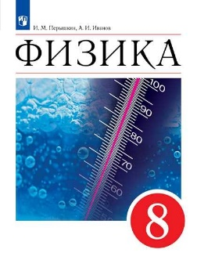
3 | 9 класс | Перышкин А.В., Гутник Е.М. | Физика. 9 класс,  Рекомендовано Министерством образования и науки РФ.  М.: «Дрофа» | 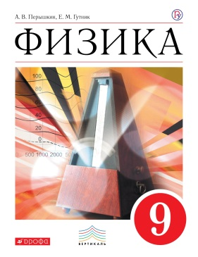
4 | 10 класс | Мякишев Г.Я., Буховцев Б.Б., Сотский Н.Н. /Под ред. Николаева В.И., Парфентьевой Н.А. | Физика. 10 класс, (Базовый уровень и профильный)  Рекомендовано Министерством просвещения РФ.  М.: «Просвещение» | 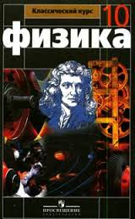
5 | 11 класс | Мякишев Г.Я., Буховцев Б.Б., Чаругин В.М./Под ред. Николаева В.И., Парфентьевой Н.А. Физика | Физика. 11класс, (Базовый уровень и профильный)  Рекомендовано Министерством образования и науки РФ.  М.: «Просвещение» | 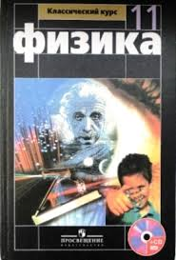
Химия
1 | 8 класс | Габриелян О.С., Остроумов И.Г., Сладков С.А. | Химия. 8 класс,  Рекомендовано Министерством образования и науки РФ.  М.: «Просвещение» | 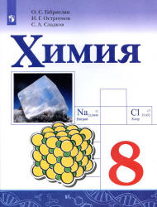
2 | 9 класс | Габриелян О.С., Остроумов И.Г., Сладков С.А. | Химия. 9 класс,  Рекомендовано Министерством образования и науки РФ.  М.: «Просвещение» | 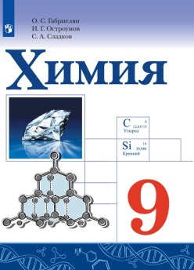
3 | 10 класс | Ерёмин В.В., Кузьменко Н.Е., Теренин В.И. | Химия. 10 класс. Базовый уровень.  Допущено просвещения РФ.  М.: «Дрофа» | 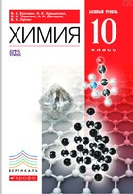
4 | 10 класс | Габриелян О.С., Остроумов И.Г., Сладков С.А. | Химия. 10 класс,  Углубленный уровень  М.: «Вентана-Граф» | 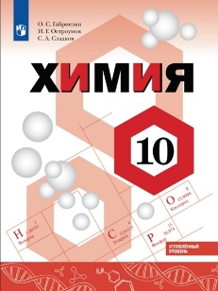
5 | 11 класс | Ерёмин В.В., Кузьменко Н.Е., Дроздов А.А. | Химия. 10 класс, Базовый уровень.  Допущено просвещения РФ.  М.: «Дрофа» | 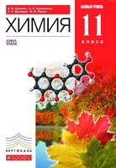
Искусство (Музыка и ИЗО).
1 | 5 класс | Критская Е.Д., Сергеева Г.П. | Музыка. 5класс,  Рекомендовано Министерством образования и науки РФ  М.: «Просвещение» | 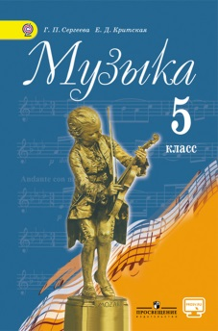
2 | 6 класс | Сергеева Г.П., Критская Е.Д. | Музыка. 6 класс,  Рекомендовано Министерством образования и науки РФ.  М.: «Просвещение» | 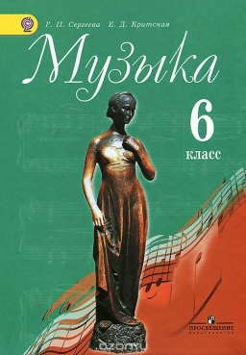
3 | 7 класс | Сергеева Г.П., Критская Е.Д. | Музыка 7 класс. Рекомендовано Министерством образования и науки РФ.  М.: «Просвещение» | 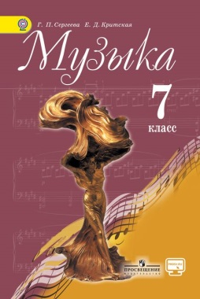
4 | 8 класс | Сергеева Г.П., Критская Е.Д. | Музыка. 8 класс  Рекомендовано Министерством просвещения РФ.  М.: «Просвещение» | 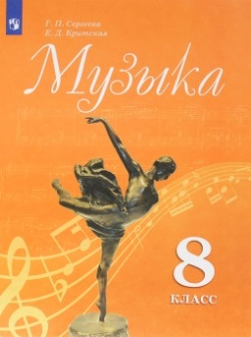
5 | 5 класс | Горяева Н.А., Островская О.В./Под ред. Неменского Б.М. | ИЗО. 5 класс  Рекомендовано Министерством образования и науки РФ.  М.: «Просвещение» | 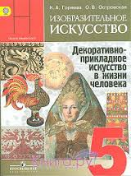
6 | 6 класс | Неменская Л.А./Под ред. Неменского Б.М. | ИЗО. 6 класс  Рекомендовано Министерством образования и науки РФ.  М.: «Просвещение» | 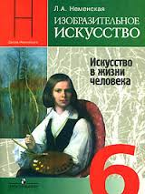
7 | 7 класс | Питерских А. С, Гуров Г.Е./Под ред. Неменского Б.М. | ИЗО. 7 класс  Рекомендовано Министерством образования и науки РФ.  М.: «Просвещение» | 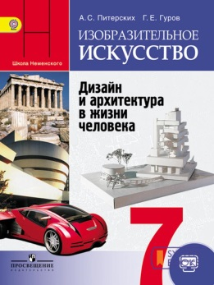
8 | 8 класс | Питерских А. С, Гуров Г.Е./Под ред. Неменского Б.М. | ИЗО. 8 класс  Рекомендовано Министерством образования и науки РФ.  М.: «Просвещение» | 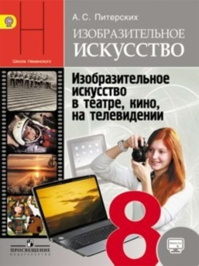
Технология.
1 | 5 класс | Казакевич В.М., Пичугина Г.В., Семёнова Г.Ю. и др./Под ред. Казакевича В.М. | Технология. 5 класс  Рекомендовано Министерством просвещения РФ.  М.: «Просвещение»
2 | 6 класс | Казакевич В.М., Пичугина Г.В., Семёнова Г.Ю. и др./Под ред. Казакевича В.М. | Технология. 6 класс  Рекомендовано Министерством просвещения РФ.  М.: «Просвещение»
3 | 6 класс | Тищенко А.Т., Синица Н.В. | Технология. 6 класс  М.: «Вентана-Граф» | 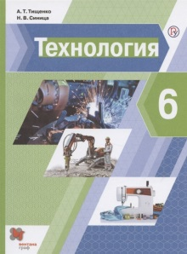
4 | 7 класс | Казакевич В.М., Пичугина Г.В., Семёнова Г.Ю. и др./Под ред. Казакевича В.М. | Технология. 7 класс  Рекомендовано Министерством просвещения РФ.  М.: «Просвещение»
5 | 8-9 классы | Казакевич В.М., Пичугина Г.В., Семёнова Г.Ю. и др./Под ред. Казакевича В.М. | Технология. 8-9 классы  Рекомендовано Министерством просвещения РФ.  М.: «Просвещение» | 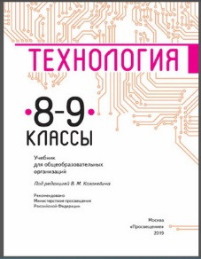
Экономика. Финансовая грамотность.
1. | 5-6-7 классы | Липсиц И.В., Вигдорчик Е.А. | Финансовая грамотность. 5-6-7 классы, Учебное пособие.  М.: «Вита-Пресс» | 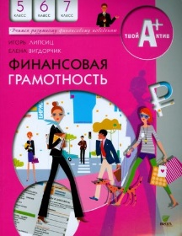
2. | 8-9 классы | Липсиц И.В., Рязанова О.И., Лавренова Е.Б. | Финансовая грамотность. 8-9 классы,  Учебное пособие.  М.: «Вита-Пресс» | 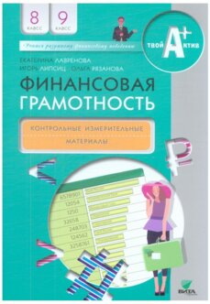
3. | 10-11 классы | Брехова Ю.В., Алмасов А.П., Завьялов Д.Ю. | Финансовая грамотность. 10-11 классы, Учебное пособие.  М.: «Вита-Пресс» | 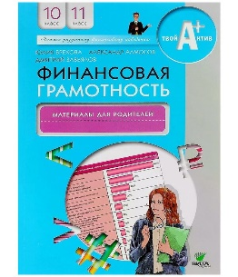
4. | 10-11 классы | Р.И. Хасбулатов | Экономика.10-11 классы, Базовый и углубленный уровень  М.: «Дрофа» | 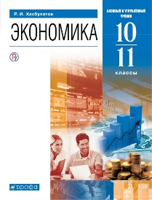
5. | 11 класс | Р.И. Хасбулатов | Экономика. 11 класс  Базовый и углубленный уровень  М.: «Дрофа» | 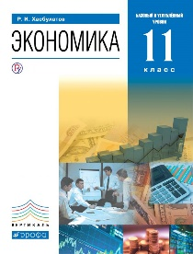
Астрономия
1. | 10 -11 классы | Воронцов-Вельяминов Б.А., Страут Е.К. | Астрономия 10-11 классы.  Рекомендовано Министерством просвещения РФ.  М.: «Дрофа» | 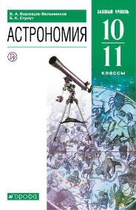
2. | 11 класс | Воронцов-Вельяминов Б.А., Страут Е.К. | Астрономия 10-11 классы.  Рекомендовано Министерством просвещения РФ.  М.: «Дрофа» | 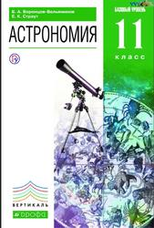
ОБЖ
1. | 8-9 классы | Виноградова Н.Ф., Смирнов Д.В., Сидоренко Л.В. и др. | Основы безопасности жизнедеятельности. 8-9 классы.  М.: «Просвещение» | 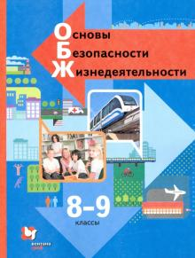
2. | 10-11 классы | Ким С.В., Горский В.А. | Основы безопасности жизнедеятельности. 10-11 классы  Рекомендовано Министерством просвещения РФ.  М.: «Вентана-Граф» | 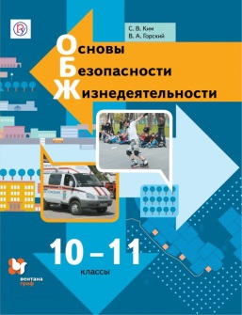
Физическая культура
1 | 5-6-7 классы | Виленский М.Я., Туревский И.М., Торочкова Т.Ю. | Физическая культура. 5-6-7 классы, ФГОС  Рекомендовано министерством образования и науки РФ.  М.: «Просвещение» | 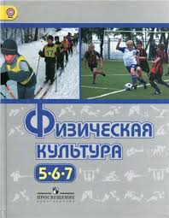
2 | 8 – 9 классы | Лях В.И., Зданевич А.А. | Физическая культура. 8-9 классы ФГОС  Рекомендовано министерством образования и науки РФ.  М.: «Просвещение» | 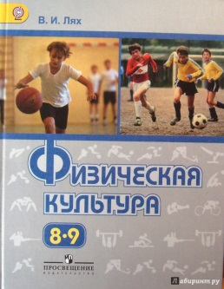
3 | 10 – 11 классы | Лях В.И., Зданевич А.А. | Физическая культура. 10-11 классы  Рекомендовано Министерством образования и науки РФ.  М.: «Просвещение» | 